«ОТҚД» ШЖҚ МКК жанындағы шағын жинақталған мектебі

**Тақырыбы:**  **«Жайнай бер жас-Нұрсұлтан»**

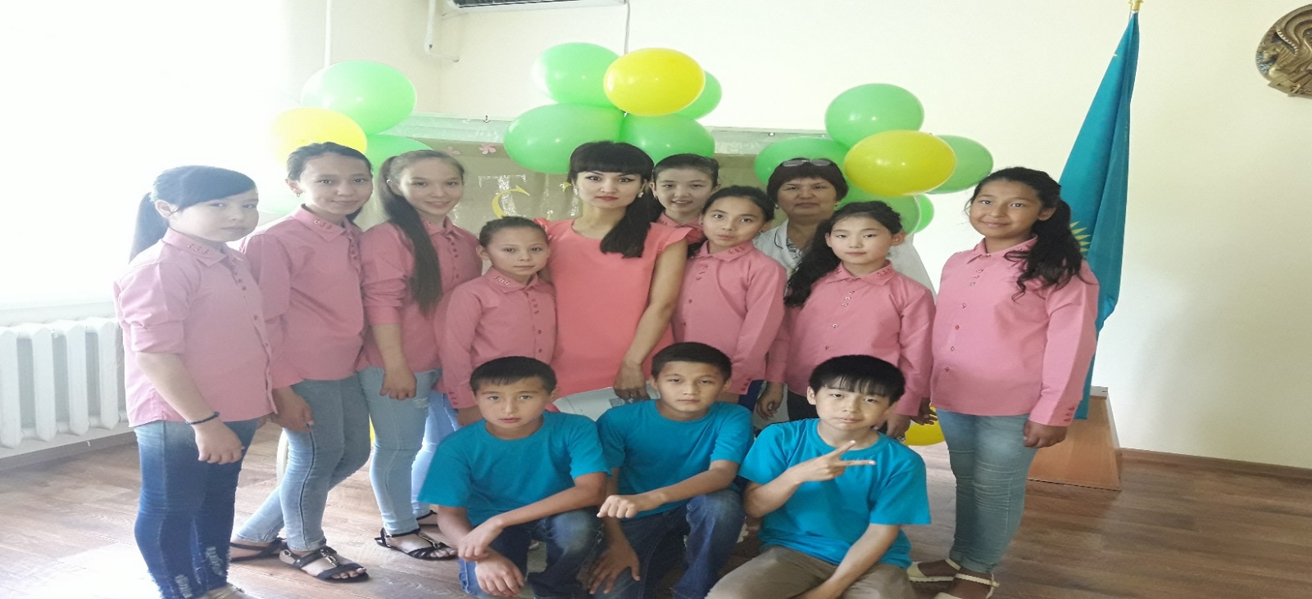

**Өткізген:**Жумагельдина К.Ш.

Орал – 2019 ж.

Сабақтың мақсаты:

а), Астана қаласының қазіргі келбетімен, жетістіктерімен таныстыру. ә) Отан алдындағы жауапкершілікті сезіну қабілеттерін, еліне деген сүйіспеншілік пен құрметті нығайту, Қазақстанның түрлі саладағы жетістіктеріне мақтанышын және жеке табыстарға жетуге деген ниетін қалыптастыру.

б) Сынып оқушыларының шығармашылыққа баулу, ой қорыту, ізденуге, шапшаң әрі нақты жауап беруге дағдыландыру, ойын анық жеткізу қабілеттерін дамыту. Сабақтың бағыты:

с) Азаматтық, патриоттық, құқықтық және полимәдениеттік тәрбие беру.

1. Ұйымдастыру.

2. Гимн айту.

3. Кіріспе.

Қайырлы күн, ардақты қонақтар!

Сіздерді салтанатты мереке Астана күнімен құттықтаймыз!

Біз бүгін мемлекетіміздің символы, асқақ абыройымыздың айғағы болған Астанамыздың мерейлі тойына жиналып отырмыз. Астананың– ел өміріндегі аса ірі тарихи оқиға, Қазақстан халқының мерейлі мерекесі. Біз ғасырлар тоғысқанда тәуелсіз жаңа мемлекет орнатып, байтақ еліміздің дәл ортасынан бас қаламыз – Астананы салдық.Бүгінде әлемдік қауымдастық үшін Қазақстан мен Астана атаулары егіз ұғымға айналып кетті.Бұл ұғым қарыштап даму мен өрісті өркендеудің өнегелі үлгісі ретінде орнықты.Біздер, қазақстандықтар, Астананы асқақтату арқылы дүние жүзінде өзімізді –келешегі кемел, әлеуеті қуатты мемлекет екенімізді таныттық. Той құтты болсын, ағайын

ІІ жүргізуші: Құрметті қонақтар мен оқушылар! Астана күніне арналған «Астана бас қала» тақырыбындағы салтанатты жиынымызға қош келдіңіздер:

-жүргізуші: Мерекелік құттықтау сөз шипажайымыздың бас дәрігері М.К.Кусаиновқа беріледі.

«Астана – халқымыз үшін тәуелсіздік пен өсіп-өркендеудің алтын тұғыры. Президенттің перзентіндей болған Астанаға Елбасының идеялық еңбегі ғана сіңген жоқ, қаланы жасыл желекке көмкерген бас бағбаны да, ажарын сәнді еткен бас сәулетшісі де Мемлекет басшысы болды

жүргізуші:Астана Қазақстанды да әлемге әйгілі етті.Сарыарқа төсінен бой көтерген Астана бүгінде еліміздің мақтанышына, даламыздың көркіне айналып отыр. Қазіргі кезде Астана біздің келешегімізге қатысты маңызды шешімдер қабылдайтын мемлекетіміздің саяси орталығы ғана емес, ұлттық рухымызды ұйытып отырған рухани ордамызға да айналып отыр.

Ән: «Ұрпақ үні»

Флешмоб:

жүргізуші:Астана күн санап жаңарып, жасылданып келеді. Ортасын қақ жарып өтіп жатқан Есіл өзені тіршілігіміздің күре тамыры іспетті, Астана қаласының озық архитектуралық жаңаруы барлық қазақстандықтарды жаңару жолына шақыруда үлгі көрсетуде. Біз Астанамыз арқылы мақтанамыз. Оның өсіп-өркендеуі сөз жоқ, мемелекетіміздің абыройы. Осы аз уақыт ішінде Астана сыртқы келбетіне ішкі сұлулығы үйлесіп, қанат жайып, сырттан келгенді де, іштен барғанды да тамсандыратын ғажайып қалаға айналды.

Ән: «Астана менің махабаттым» орындайтын Қонысбаева Айару

Би: Қазақтың қыздары

«Бәйтерек» монументі. Монумент ұзын темірлі құрылымдардан, ең шыңында шишадан түзілген керемет үлкен шардан тұрады. Құрылым биіктігі 105 метр, салмағы 1000 тоннадан асады. Заманауи қаланың көркем бейнесін ашып отырған көрініс кешені 97 метрді құрайды

Астана туралы өлең

жүргізуші: Астанам - бағы биік асқарымсың,

Астанам - мәңгі жарық аспанымсың.

Астанам - пейіш қала, ел арманы,

Астана қайда жүрсем мақтанышым.

Ән:-жаңа ғасыр Қазақст ан

Оқушылардың сәлемдемесі

жүргізуші:Астана шапағаттың шуағындай,

Астана махаббатың тұрағындай.

Астанам - періштелер мекенісің,

Астанам Қазақстан тұмарындай.

Ән: «Қазақстан»

Флешмоб;Алға Қазақстан

Хор: Көк тудың желбірегені

Қорытынды. «Астана – халқымыз үшін тәуелсіздік пен өсіп-өркендеудің алтын тұғыры. Президенттің перзентіндей болған Астанаға Елбасының идеялық еңбегі ғана сіңген жоқ, қаланы жасыл желекке көмкерген бас бағбаны да, ажарын сәнді еткен бас сәулетшісі де Мемлекет басшысы болды. Сондықтан да Елбасы мен ел орда – егіз ұғым. Уақыттан оза шапқан бүгінгі Астана - тұтас еліміздің ертеңге деген үкілі үміті мен сенімінің көрінісі, арманы мен тілегінің кепілі». Құрметті қонақтар оқушылар Қазақстанның болашағы сендер, сондықтан да саналы, білімді, адами қасиеттерің зор болып, ел сеніміне ие бола беріңдер.

Астана күні құтты болсын: Келесі кездескенше сау болыңызда

